Welkom in de LearningGuide Reanimatie / Basic Life support in het NKI-AVL
In deze LearningGuide kunt u informatie vinden over het basaal reanimeren van een patiënt, bezoeker of medewerker van het NKI-AVL. Naast het reanimatieprotocol van het NKI-AVL en de vaardigheidstrainingen kunt u de LearningGuide gebruiken om uw theoretische kennis te vergroten en uw praktisch handelen te verbeteren. Er zijn meerdere manieren om antwoorden te vinden.
Bovenaan vindt u de menu-onderdelen en een zoekvak, in onderstaande tabel de meest gebruikte knoppen, daarnaast kunt u klikken op één van onderstaande afbeeldingen klikken voor:
Basic Life Support (BLS) | Basic Life Support met AED | Advanced Life Support
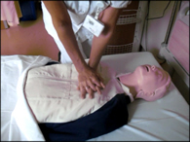 | 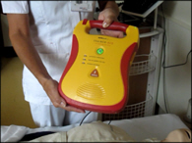 | 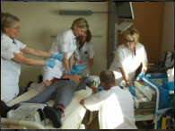

(Startpagina) | Terug naar deze startpagina. | (Terug) (Vooruit) | Bladerknoppen voor het bladeren door eerder geraadpleegde onderwerpen.
(Verzend dit onderwerp via e-mail) | Knop om de link naar een LearningGuide onderwerp naar een collega te sturen. | (Reageren) | Heeft u suggesties over een onderwerp in deze LearningGuide, dan klikt u in dat onderwerp op deze knop.
(Afdrukken) | Druk deze pagina af op een printer. | (Details) | Uitgebreide informatie over het onderwerp
(Proces) | Terug naar het reanimatieproces. | (Video) | Bekijk de video bij het onderwerp.

Klik in onderstaand schema op een stap of het videopictogram voor bijbehorende instructie:

